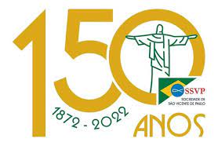 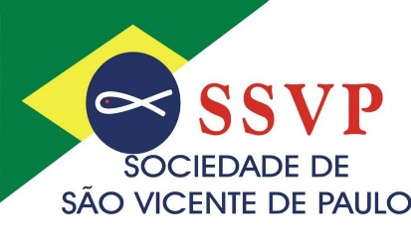 

**I ENCONTRO REGIONAL DA ECAFO CONSELHO METROPOLITANO DE FORMIGA MG**

23, 24 e 25 de setembro de 2022

FICHA DE INSCRIÇÃO

NOME: ________________________________________________________________

Endereço: ______________________________________________________________

Cargo no CC: __________________________ Qual tamanho da camiseta?: ___________

Data de Nascimento: ______________________________________________________

E-mail: _________________________________________________________________

Telefones (WhatsApp): ____________________________________________________

Conselho Central: _______________ Conselho Particular: ________________________

Restrições alimentares (dieta): ______________________________________________

**Dia que vai chegar ( ) sexta ( ) sábado**

O Encontro terá a taxa de R$ 100,00 (Cem reais) por participante, este deverá ser pago ao CM de Formiga através de PIX (CNPJ) 23781768000145 ou através de transferência ou depósito pelo Banco Caixa Econômica Federal, Agência 0115, operação: 003, Conta Corrente 900785-7, até o dia 05 de setembro de 2022, sendo necessário enviar o comprovante de pagamento e a ficha de inscrição, por **E-mail cmfssvp@yahoo.com.br ou pelo WhatsApp: 37 988169902.**

Alguma observação relevante? _____________________________________________

Conselho Metropolitano de Formiga

E-mail: cmfssvp@yahoo.com.br

[WWW.SSVPCMFORMIGA.ORG.BR](http://WWW.SSVPCMFORMIGA.ORG.BR)

**CLÉSIA / BRUNELLY**